电子器件行业解决方案

电子器件行业涉及面非常广，其产品可以是完整的电子产品，如手机、平板电脑；也可以是一个独立电子部件，将再被组装到其他产品中，如激光校准器、变压器、电表等等。由于经济一体化和专业分工，其实每一家电子器件生产企业一般只自行生产少量特殊部件，而大量零件和部件都是外部采购。
在这种业务模式下，电子器件企业就拥有两个基础业务流程，即“内加工业务流程”，自行生产特殊零部件；以及“组装业务流程”，完成最终产品的组装。
在一些电子器件企业已经使用的信息系统，常常讲这两个业务流程混为一谈，不加区别一同对待，因此最为常见的现象就是一方面生产线上停工待料，另一方面一些原辅料在仓库中堆积如山，信息系统爱莫能助。

我们的电子器件行业解决方案通过“流程一体化”和“全面追溯”，为用户提供个性化定制的智能运营管理辅助工具。
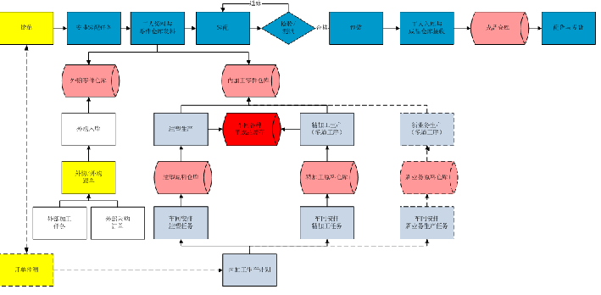
流程一体化：我们将电子器件企业的两个业务流程分为主流程和辅流程，并用中间品缓存和生产工序缓存进行连接，使两个流程动态耦合在一起，不仅解决物料动态供给问题，而且还可以控制每一个生产环节的加工进度。
全面追溯：我们可以为每一个零件、部件都进行身份证化管理，无论是零件/部件发生怎样的变化，都可以在事后将事件还原。一件最终产品内部包含的各种零部件的来源是可以清晰查询的，该件产品的每一道工序的加工信息也是可以清晰查询的。

